#### **8주차 보고서**

#### **1. 팀 구성**

* **팀명 :** 5팀
* **참여 학생 :** 김준호, 윤현도, 이선빈, 임예은, 최은서

#### **2. 프로젝트 개요**

* **프로젝트 목표 :** **전세사기 예방을 위한 서류 검토 챗봇 제작**
* **기간 :** 2024년 10월 18일 (금) ~ 10월 24일 (목)

#### **3. 주차 진행 내용**

* **10월 18일 (금)**
  + UX/UI 디자인 기획 회의: 팀원들과 함께 전체적인 사용자 경험(UX) 및 사용자 인터페이스(UI) 디자인 방향을 논의하고, 각 구성 요소의 목표와 기능에 대해 의견을 교환.
  + Figma 프로젝트 생성: 디자인 협업을 위한 Figma 파일을 생성하여 팀원들과 공유, 디자인 작업의 일관성을 유지하고 협업의 효율성을 높이기 위한 환경을 준비.
* **10월 19일 (토) - 10월 22일 (화)** 
  + UX/UI 디자인 제작: Figma를 활용하여 와이어프레임과 주요 페이지의 디자인 시안을 제작. 사용자가 쉽게 이해하고 접근할 수 있는 UI 요소와 사용자 경험을 중심으로 화면을 구성함.
* **10월 23일 (수)**
  + **디자인 피드백 회의**: 팀원 간의 의견 교환을 통해 디자인 초안을 검토하고, UX 흐름과 UI 디테일에 대한 피드백을 반영함.
  + **UX 흐름 개선 및 UI 디테일 조정**: 피드백 내용을 바탕으로 UX 흐름을 재검토하여 사용자가 보기에 불편함이 없는 지 확인하고, UI의 디테일한 부분을 다듬어 완성도를 높임.

#### **4. 성과 및 결과**

* **완료된 작업**
  + UX / UI 디자인 완료
  + **해당 피그마 링크 :** [**SW 프리캡스톤 피그마 링크**](https://www.figma.com/design/hY7dbn1DpjRLCVpnXvO8KY/SW-%ED%94%84%EB%A6%AC%EC%BA%A1%EC%8A%A4%ED%86%A4?node-id=117-3&t=FW5VXHRgjvdlo2ld-1)

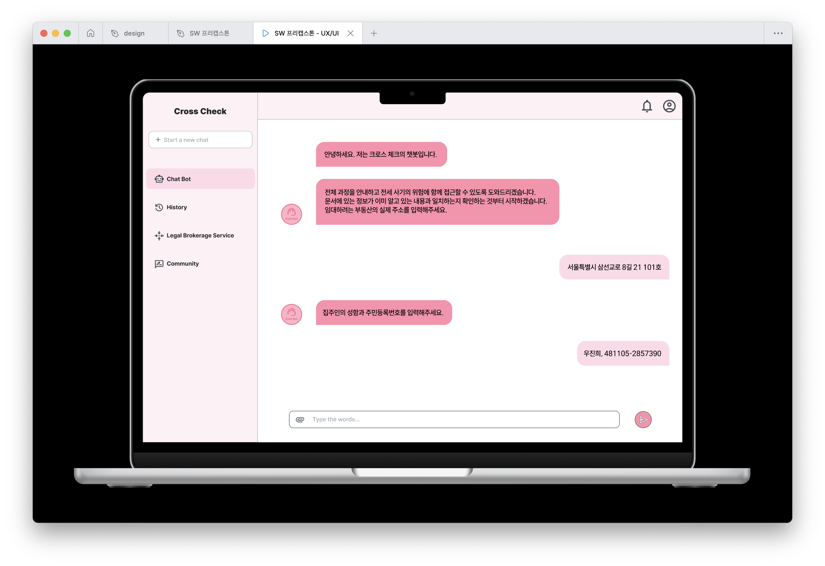

## **▲ 챗봇 메인 화면**

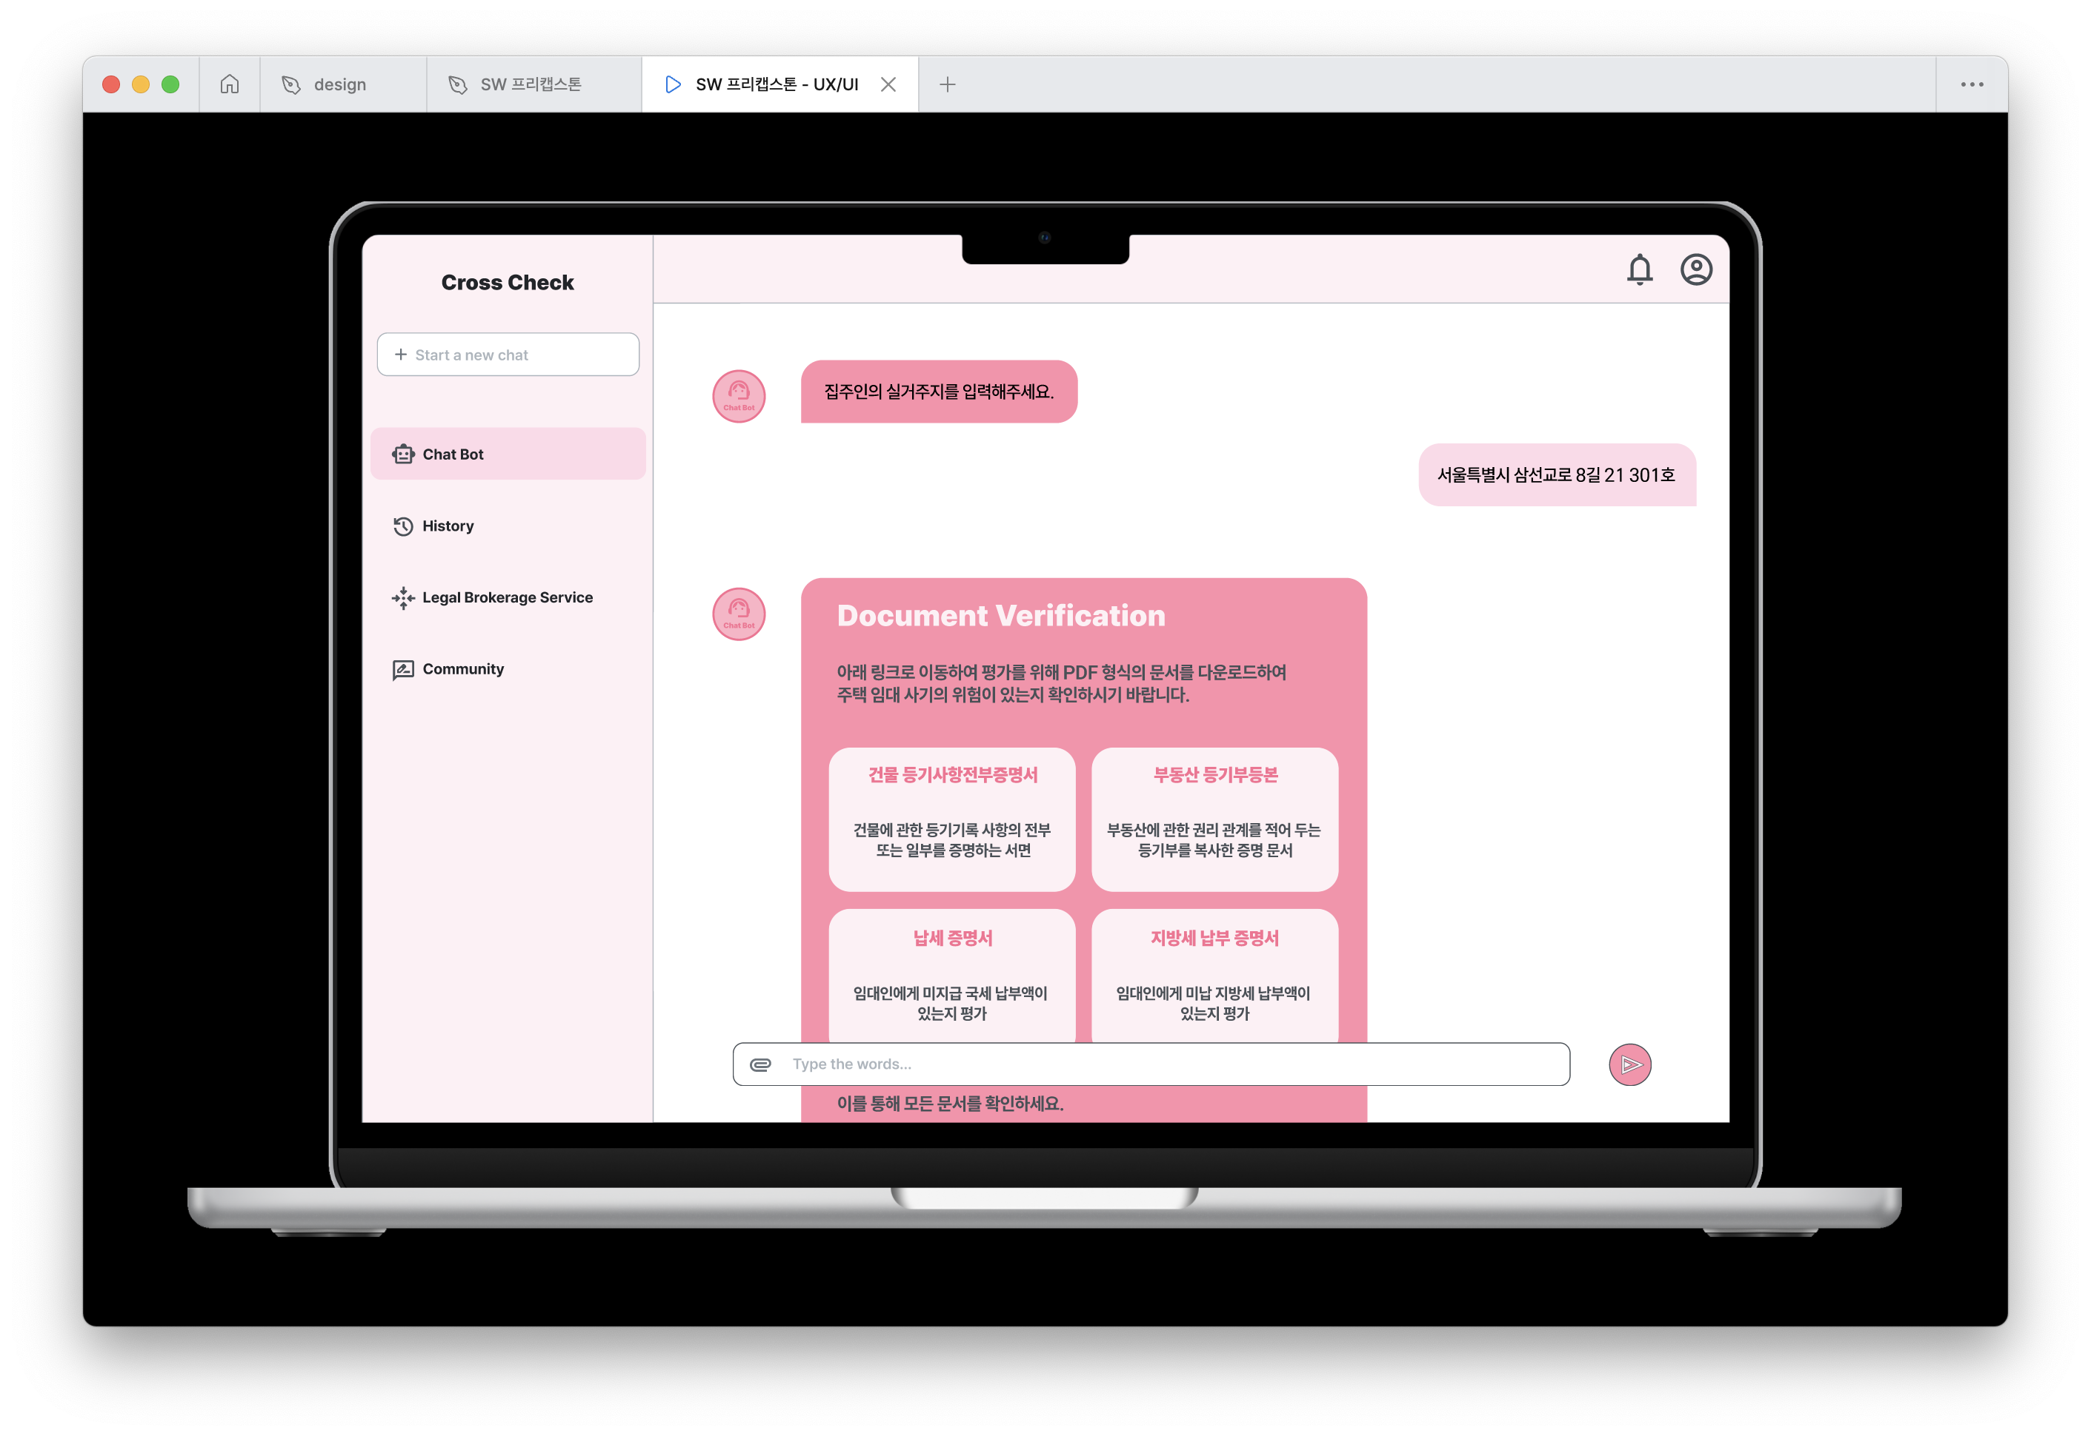

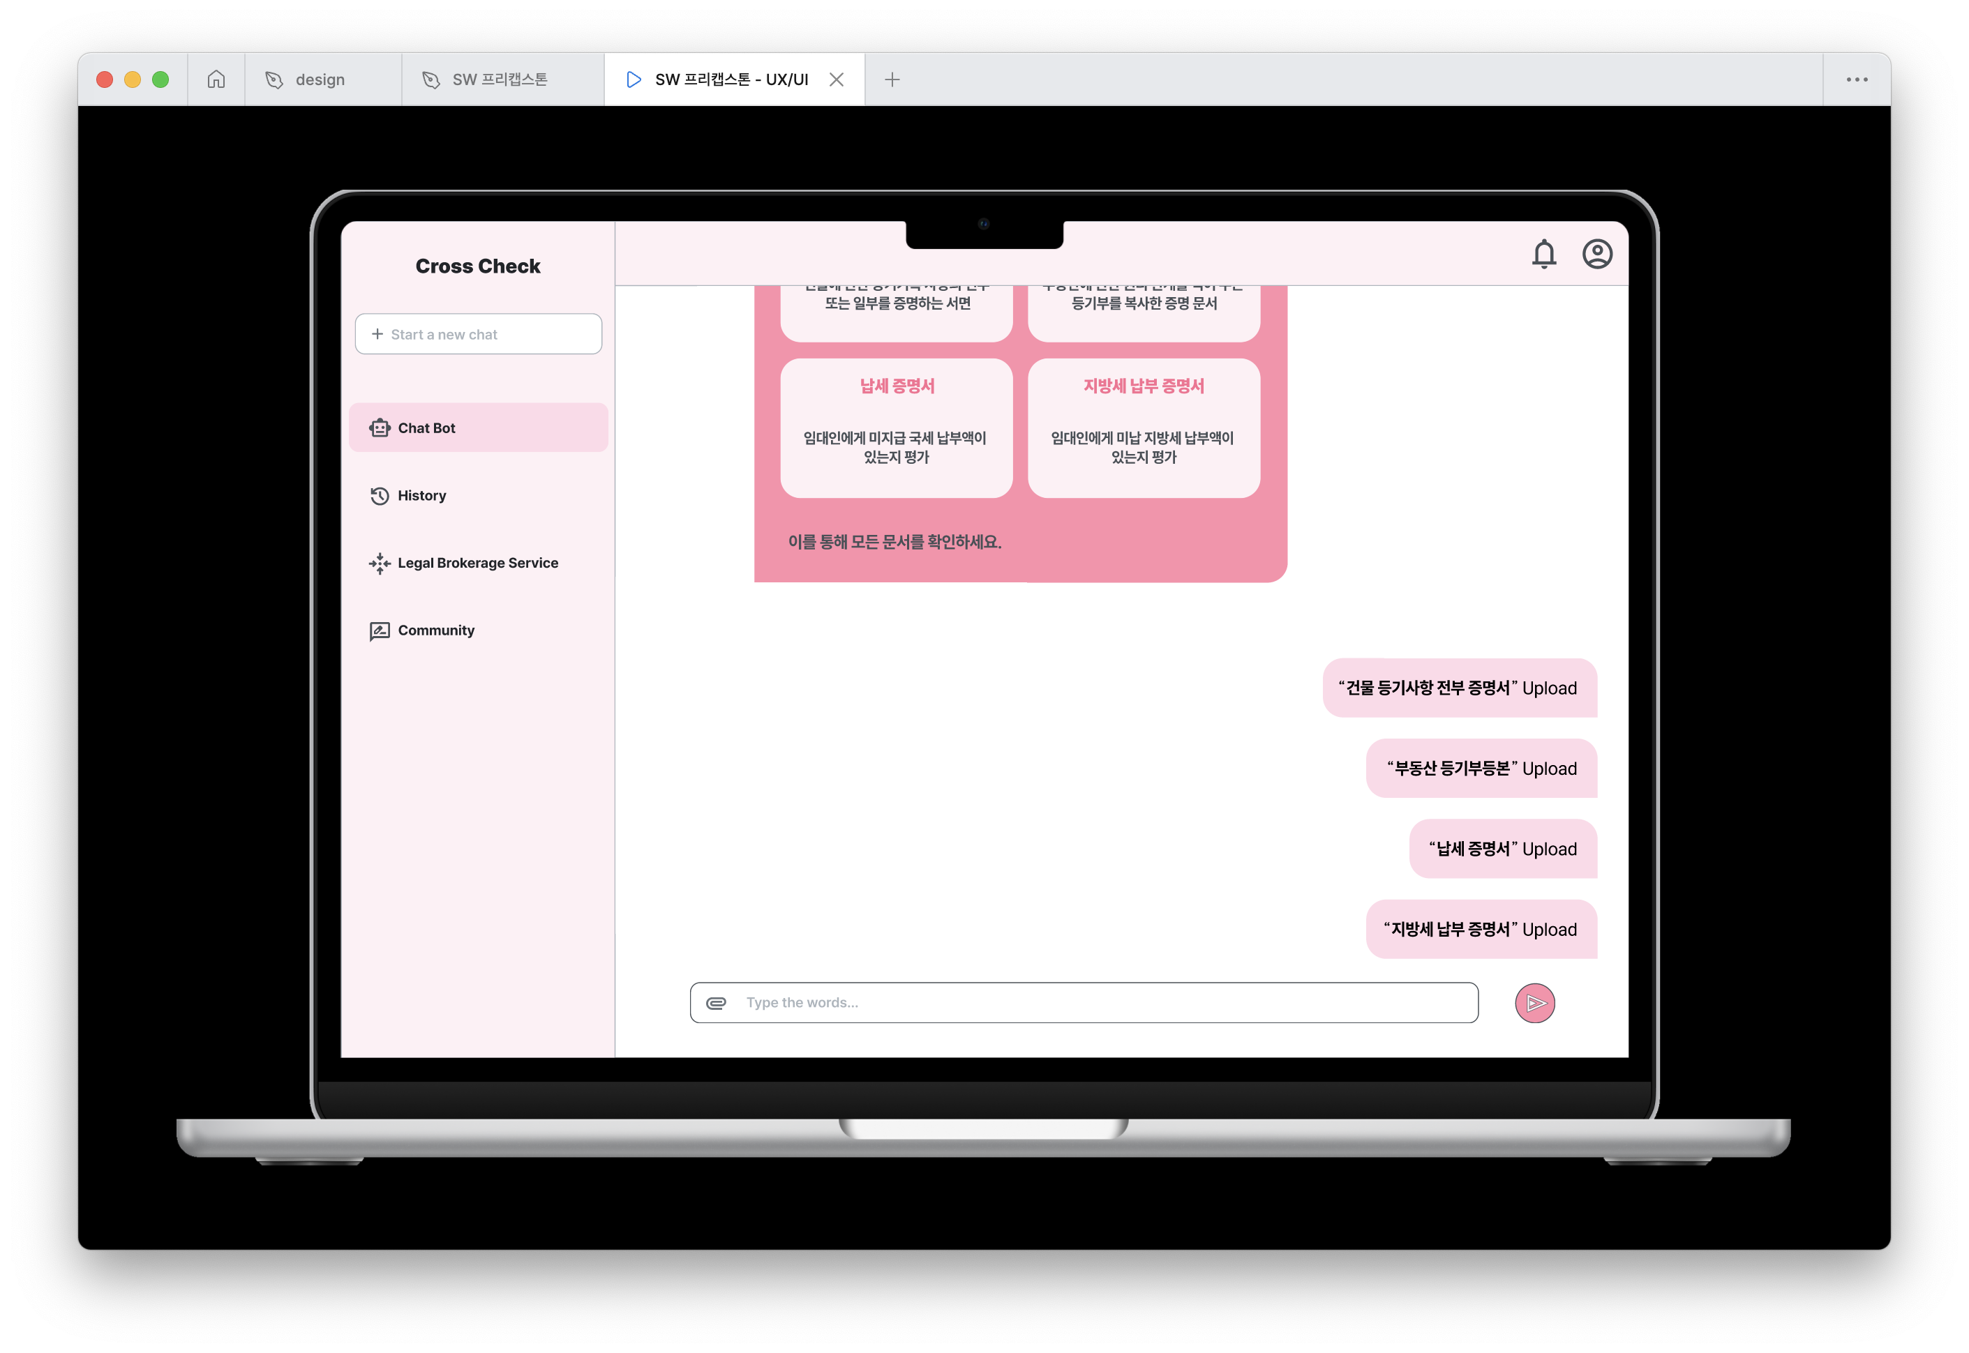

**▲ 챗봇 질의응답 서비스 (입력 모듈을 통한 텍스트, 이미지, PDF 파일 업로드)**

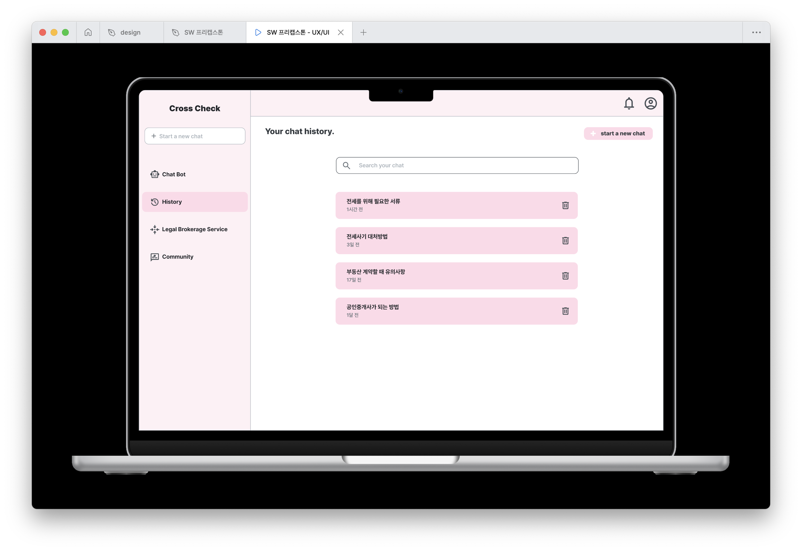

**▲ History 기능 (대화 기록 저장, 기록 검색 및 필터링)**

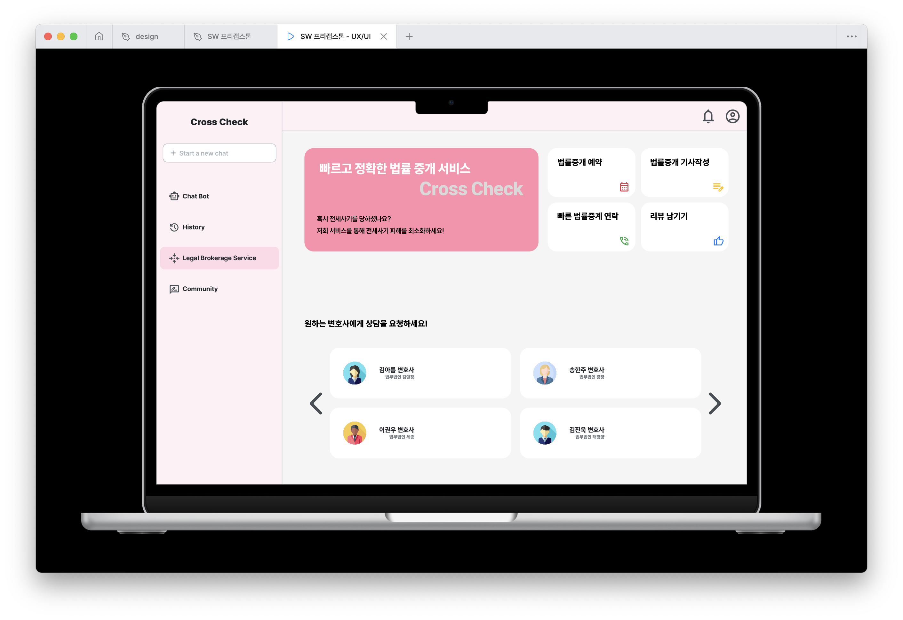**▲ 법률 중개 서비스**

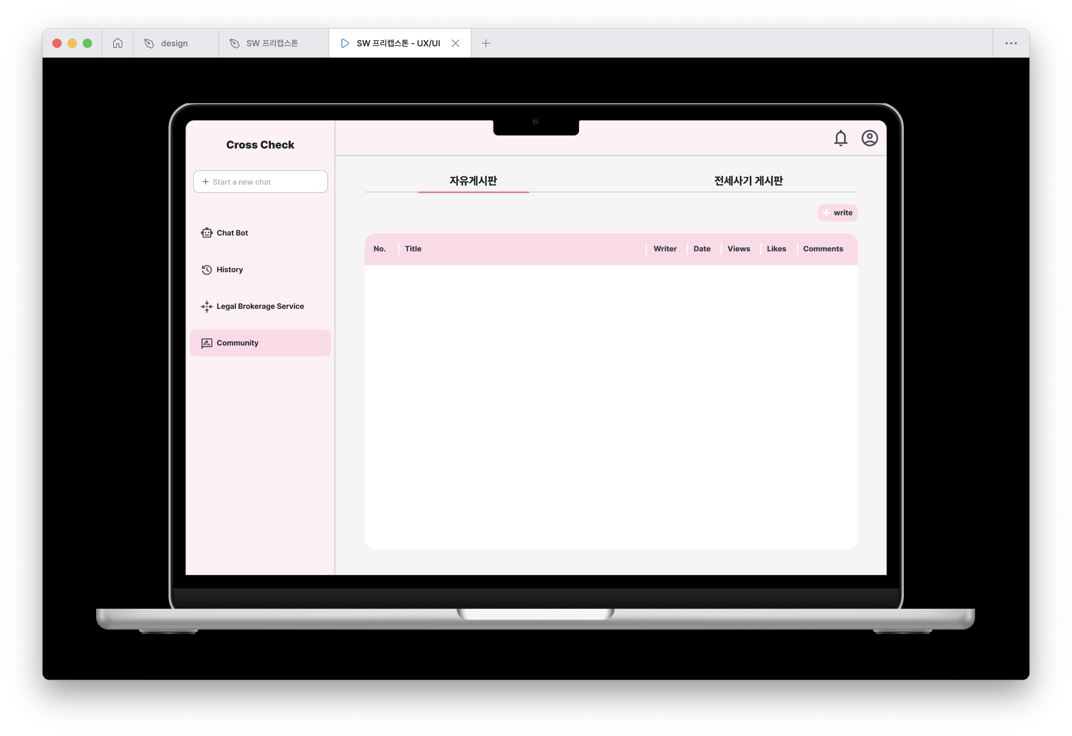

**▲ 커뮤니티 기능**

#### **5. 다음 주 계획 및 보완 사항**

* **백엔드**
  + 프로젝트의 데이터 흐름을 원활하게 지원하기 위해 데이터베이스 구조를 설계하고 구축.
  + Spring Boot 환경 설정을 통해 서버 환경을 안정적으로 구성할 예정.
* **프론트엔드**
  + React를 활용하여 사용자 인터페이스의 기본 레이아웃을 제작하고, 사용자 경험을 고려한 초기 화면 구성을 진행할 계획.
* **보완 사항** 
  + **알림 페이지 디자인 및 마이페이지 디자인**